Бүгін біздің балабақшамызда дүние жүзілік балалар күніне арнаған

Қуыршақ театры «Аю мен маса»

атты ертегісі қойылды

Сегодня в нашем детском саду было проведено мероприятие посвященное

Всемирному дню ребенка, был поставлен

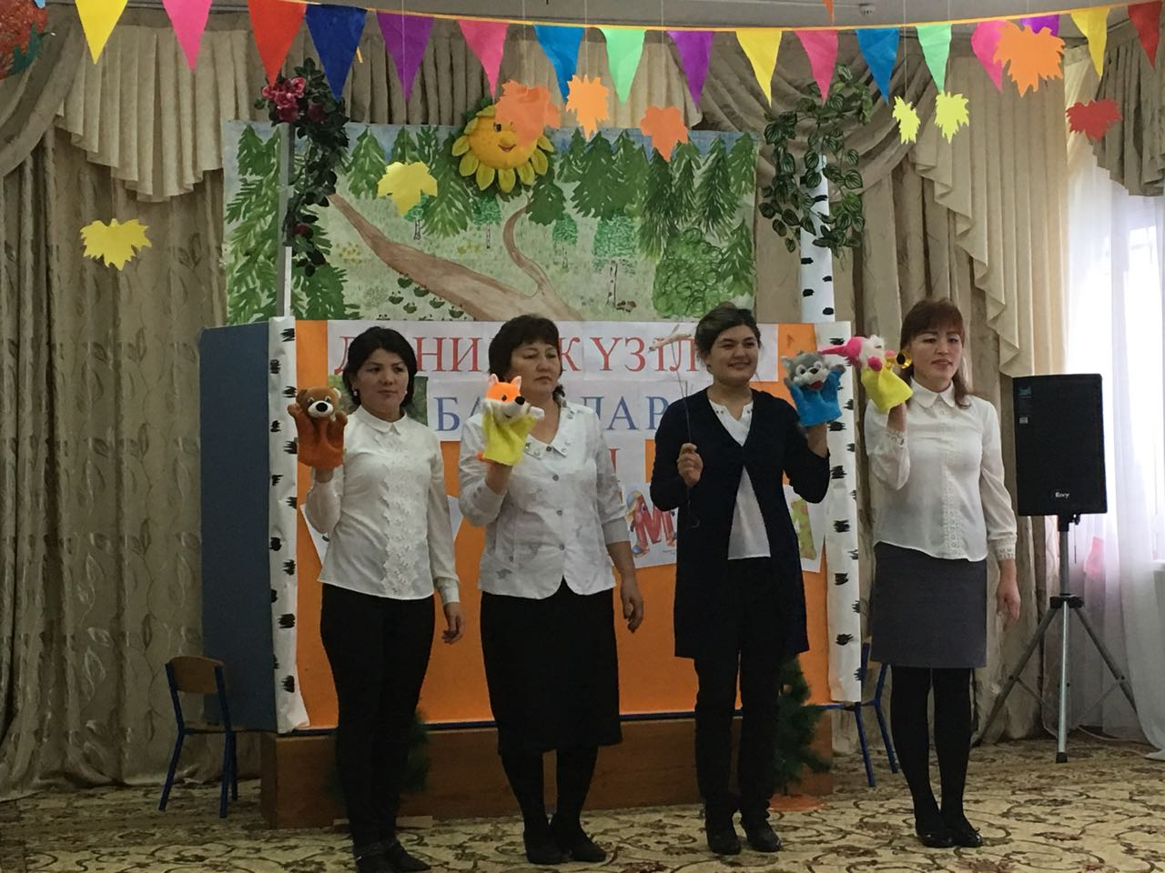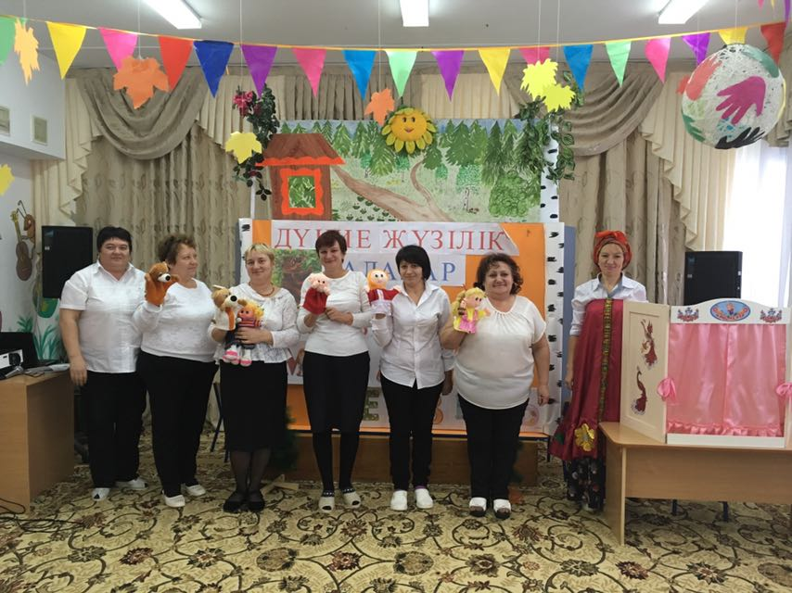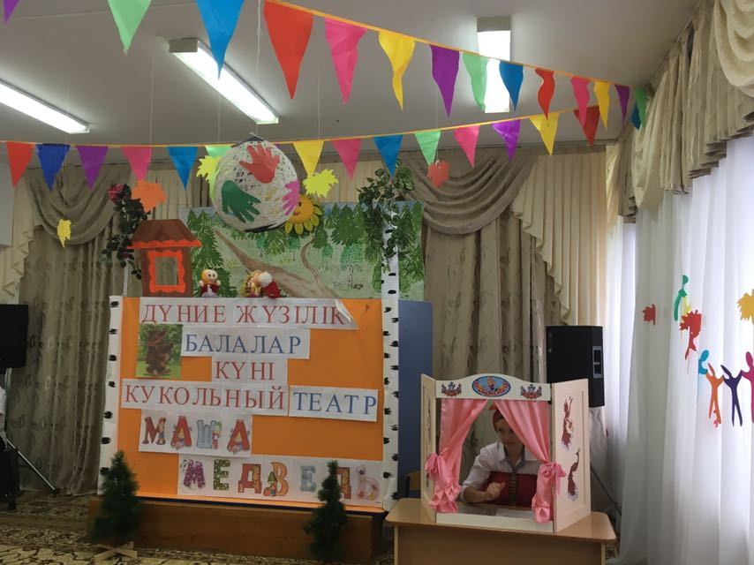кукольный театр на сказку «Маша и медведь»